W A N D E L E N

M E T DE

B U U R T
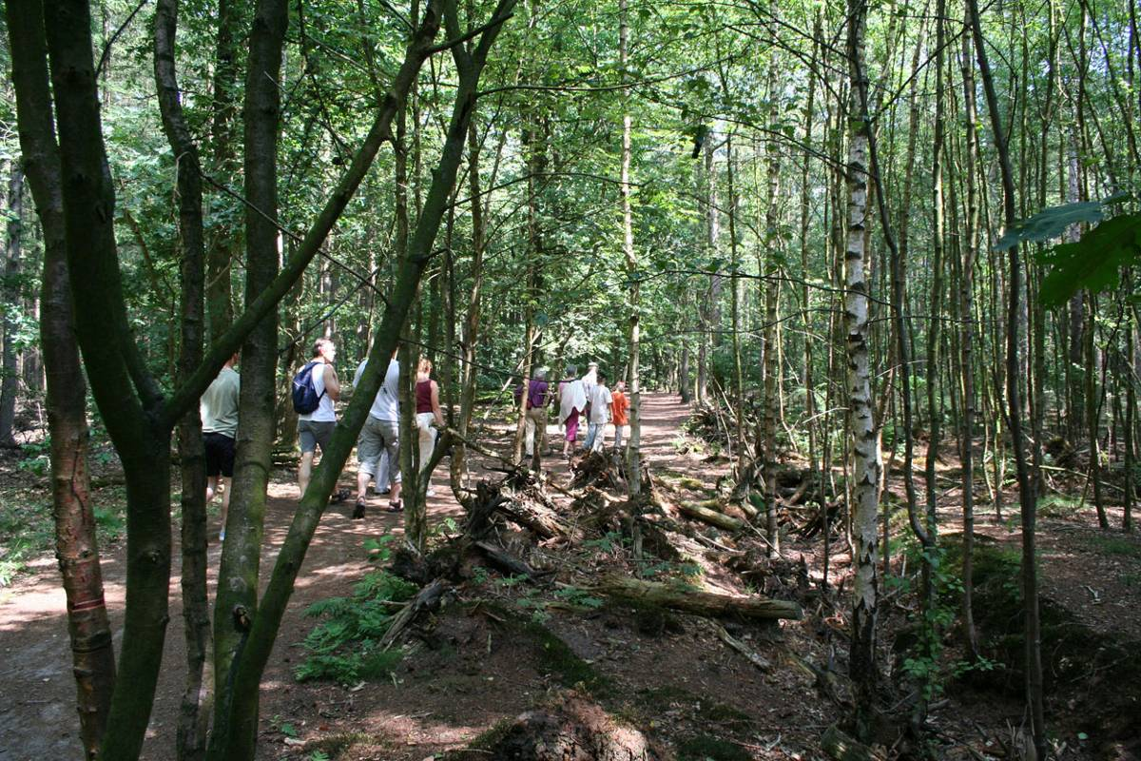

I N H E T

S P A N D E R S W O U D

Wandelen met de Buurt
Spanderswoud
2 juli 2006

Het Bos
Voortbrenging, Opbouw en Afbraak

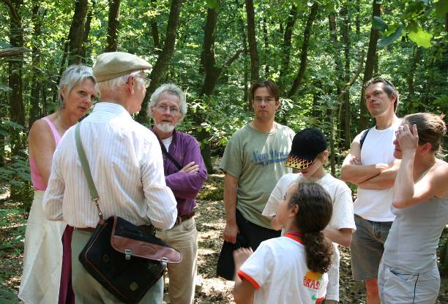
Het was een hete dag en op mijn thermometer in de tuin was het in de zon 38° C. Op weg naar het bos was er een koel briesje uit het oosten. In het bos zelf viel de warmte wel mee en was er van de oostenwind niets meer te merken. Daar ter plaatse vroeg ik aan de kinderen:’Wat is nou een bos?’, maar de ouderen waren niet minder gretig om ant-woord te geven. Pieter zei: ‘Bomen’. Is dat dan alles? Beatriz zei dat er ook planten groeien en er vogels leven. Ja, dat schiet op en Niels wist nog meer beesten op te noemen
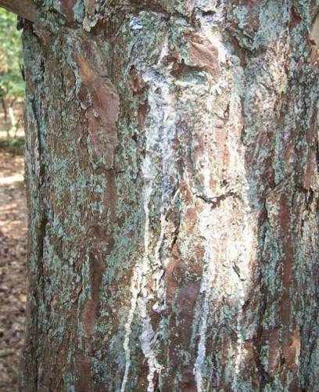
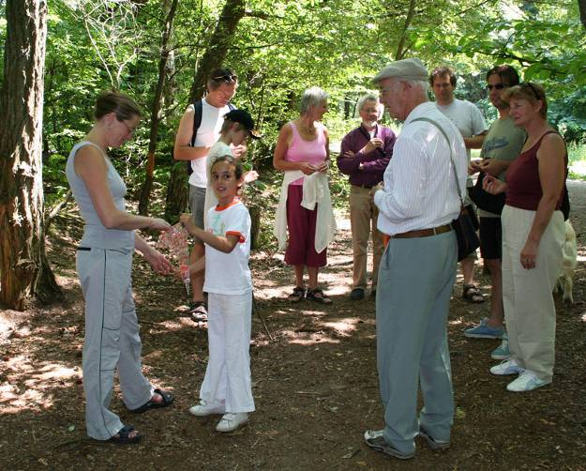
Bomen zijn heel interessant, dus vroeg ik ze hoe het komt dat bij harde storm de stam weinig beweegt, de takken meer en de twijgen heen en weer zwiepen. Het antwoord is dan, de stam is dik en de twijgen dun. Dat kan het toch niet alleen zijn? Ik liet een dun twijgje zien hoe dat gebogen kon worden en een dood twijgje even dik, dat brak. Het antwoord was: ’Omdat het dood is’. Maar waarom dan wel? Wilgen-tenen, daar worden manden van gevlochten en zijn na vele jaren nog buigzaam. Ik wees op de rubberboom, het sap daarvan kunnen we banden van maken en die zijn behoorlijk taai. De dennenboom geeft hars, daar kunnen we boten mee lakken. Dhirendra wees er op dat violen en bassen er mee gelakt worden en de hardheid van de lak zorgt voor een specifieke resonantie. Ook de haren van de strijkstok worden er mee ingewreven om ze stroef te maken zodat het trillingsgehalte versterkt wordt. Zo blijkt dat iedere plant (bomen zijn ook plan-ten) zijn eigen vloeistof met componenten heeft, waar-door de één taai en de an-der soepel is. Sterft het af dan is het als een plaatje dat je op papier plakt. Is het nat dan kun je het naar wens verschuiven. Is het droog dan wordt het door de lijm één geheel. Beatriz deelde een gombal uit. Die bestaat uit Arabische gom = pectine (gom en lijm zijn synoniem), dat uit planten wordt geëxtraheerd, vooral uit vruchten. Het maakt de jam smeuïg en smeerbaar. Ik vroeg ze om er in te knij-pen, te trekken, te wringen en dan bedachtzaam te eten, waardoor ze een goed idee kregen van de werkzaamheid der componenten in plantensappen.
Iedere plant geurt daarom ook anders en dat is ook de rede dat andijvie anders smaakt dan prei.
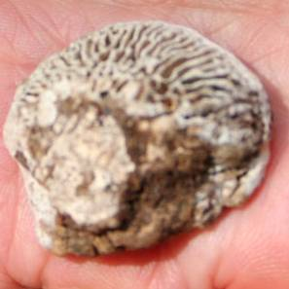
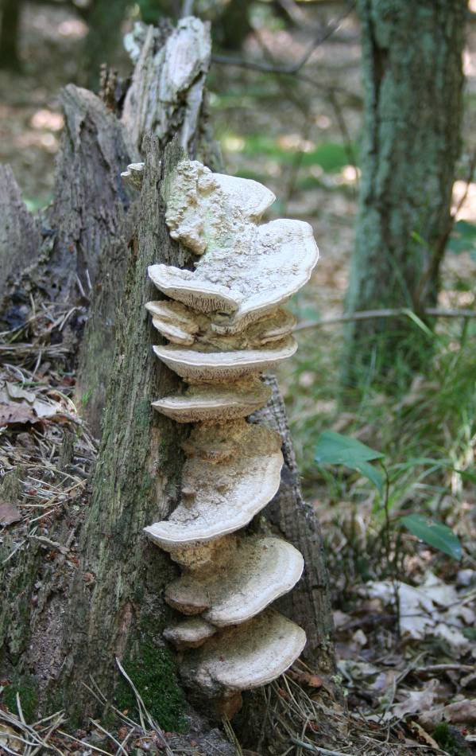
De opbouw van het hout en hoe dat verteerd wordt door schimmels hadden we in de eerste wan-deling al doorgenomen. Er lagen stammen en takken genoeg die een goed beeld gaven hoe het afgebroken wordt. Het blijft boeiend om te zien hoe de doolhof-zwam de cellulose van het hout toont. Hij heet dool-hofzwam vanwege zijn bui-zenstructuur aan de onder-kant.
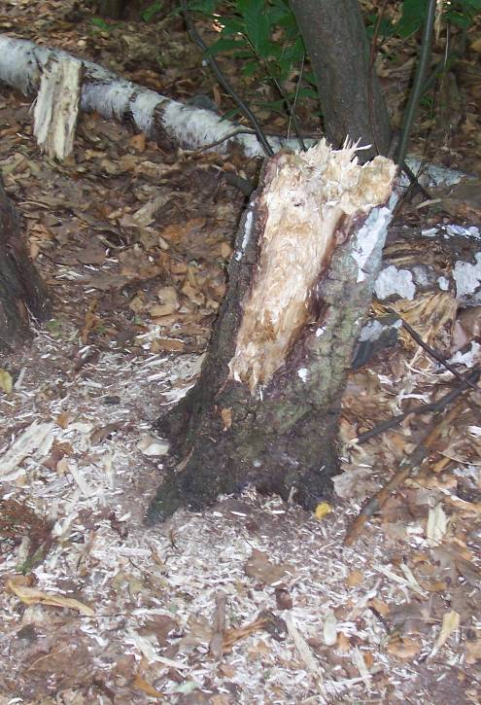
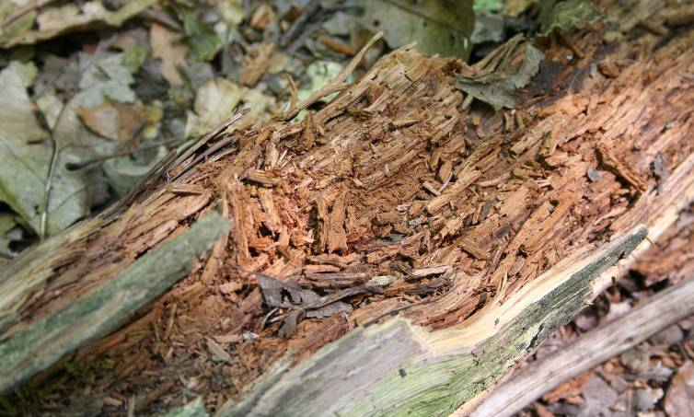
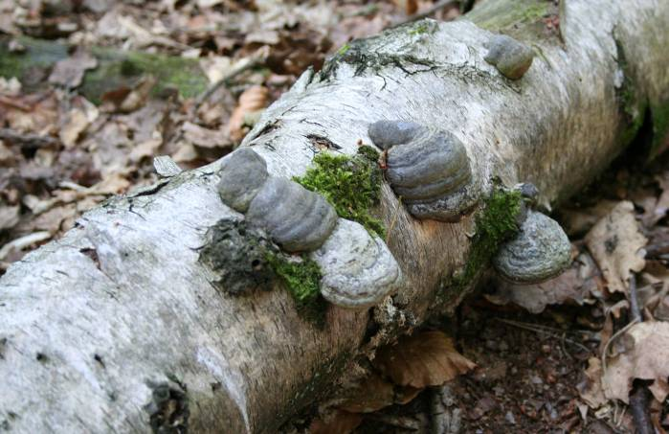
De tonderzwam daarente-gen verteerd de cellulose.
Het hout verpulvert daardoor want de cellulose is het geraamte van het hout en de lignine die bruin kleurt verstevigt deze structuur. Het hout wordt niet alleen ver-pulverd door schimmels, maar ook door houtkevers. Die worden weer gezocht door vogels waarbij het goed zicht-baar wordt hoe door de sterke snavels de spaanders in het rond vliegen. Het was werkelijk indrukwekkend te zien hoe de bosgemeenschap stukje bij beetje zijn eigen op-bouw terugbrengt tot de oorspronkelijke mineralen.

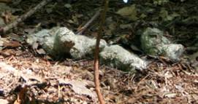
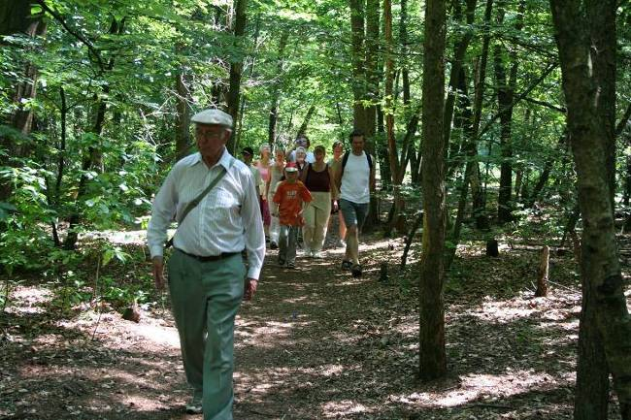
We vonden even verderop een hondendrol geheel beschimmeld en overtrokken door de draden van slakkenslijm. Het blijkt daaruit dat in overblijfselen van voedsel nog altijd zoveel organische resten blijven zitten dat zij primair voedsel bevatten voor schimmels die de aanwezige ve-zels omzetten in verteerbare suikers, waardoor zij secondair voedsel leve-ren aan slakken die weer voedsel zijn voor…. enz. Ook zagen we even ver-derop, een verse hondenhoop waar boven een zwerm vliegen gonsde die er smaakvol van genoten en hun eitjes er op leggen, waardoor zij verzekerd zijn van hun voortbestaan. Zo blijkt maar weer dat smaakvol zeer betrekkelijk is en dat deze beestjes, hoe hinderlijk ook thuis, zeer nuttig zijn en een belangrijk aandeel hebben in het afbraak proces. Want stel dat dit afbraakmechanisme er niet was, dan zouden de levensmogelijkheden door de drek, al lang voordat de mens er was, opgehouden hebben te be-staan. Zaden die overblijven, na vertering door vogels en viervoeters, die van de bessen snoepen, worden in de uitwerpselen ergens gedeponeerd, dat dan ook weer dienst doet als voeding voor het zaad en later de plant. Ook de boer gebruikt de uitwerpselen van zijn vee, wij noemen dat mest, om zijn akker vruchtbaar te maken. Zo kunnen wij genieten van de smakelijke spinazie die er welig op tiert en watertanden van asperges en bietjes die er in groeien.
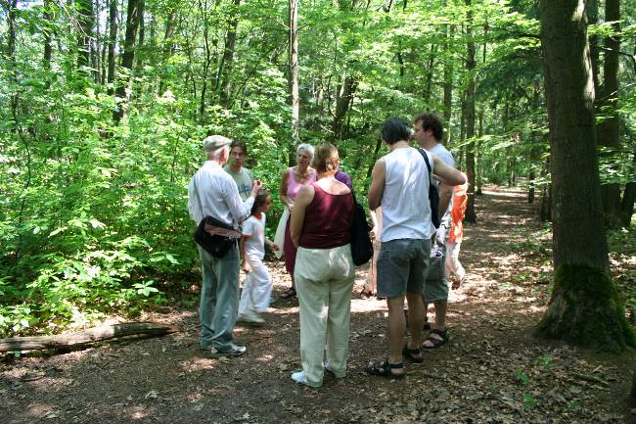
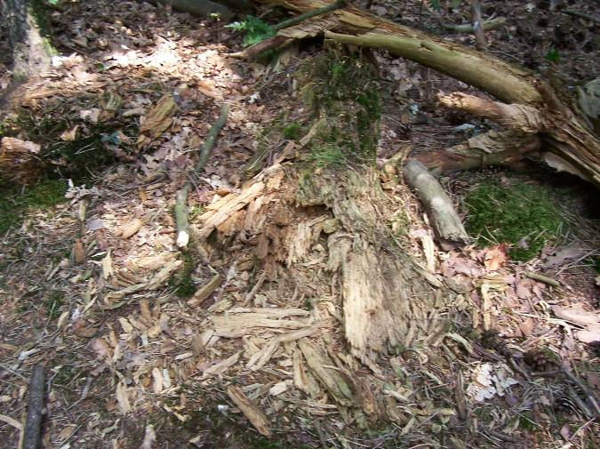
We hadden nog geen 50meter gelopen en dit alles al waargenomen. We zagen een dode boom bewerkt door hongerige vogels. De bast was er geheel afgehakt, maar op de stam zat nog een dun vliesje, het cambium. Dat is de groeilaag van de boom. Het zet naar binnen het xyleem af, dat zijn de jaarringen die de diktegroei van de boom veroorzaakt. Naar buiten ontstaat het felleem dat van binnenuit de bast laat groeien. Middenin wordt het floёem gevormd, dat zijn de zeefplaatvaten. Het door bladeren geassi-mileerde voedsel wordt door deze vaten naar de wortels gevoerd. Van daaruit wordt de plant gevoed. Deze vaten zijn zeer nauw en om de opwaartse capillaire werking tegen te gaan, bezitten zij zeefplaten. Dat werkt in wezen het zelfde als onze aderen, die stuwen het bloed naar het hart door spierwerking. Zij bezitten kleppen om het terugstromen van het bloed te voorkomen.
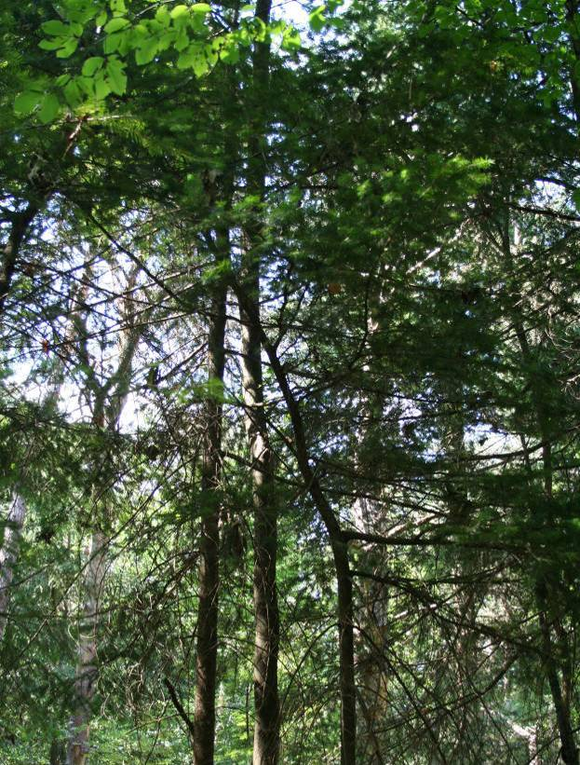
Het was tevens een mooie gelegenheid om te vertellen hoe het sap in de boom omhoog komt. Het xyleem is een vezelstructuur die het vocht als keukenpapier absorbeert. Het vocht trekt zodoen-de langzaam omhoog. De eiwitten in de cellen werken als droogzout. Dat trekt ook vocht aan De cellen staan door celmondjes met elkaar in ver-binding, waardoor bij onderspanning van een cel het vocht wordt overgedragen van de ene cel naar de andere. Zo wordt dit water naar de bladeren ge-stuwd. De bladeren ademen koolzuur in, dat met behulp van dit water en zonne-energie wordt om-gezet in suikers. Deze worden terug gevoerd naar de zeefplaatvaten en het zuurstof dat overblijft wordt uitgeademd. Er ontstaat zodoende een va-cuüm, een zekere ledigheid, die een pompwerking teweeg brengt, die als derde factor de opwaartse beweging van het water bevordert. Het vocht kan daarom op grote hoogte gebracht worden en de plant bewerkt zodoende niet alleen de voedselop-bouw, maar ook de zuurstofvoorziening, die beiden onontbeerlijk zijn voor het dierlijke leven op deze aarde.
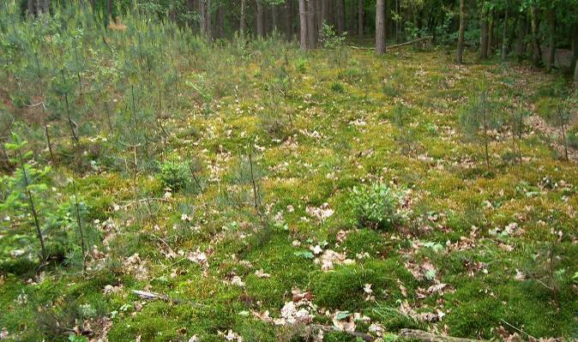
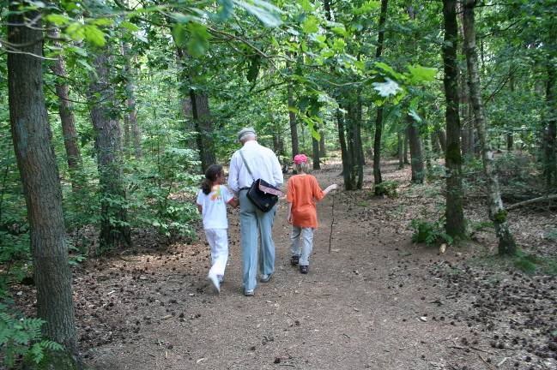
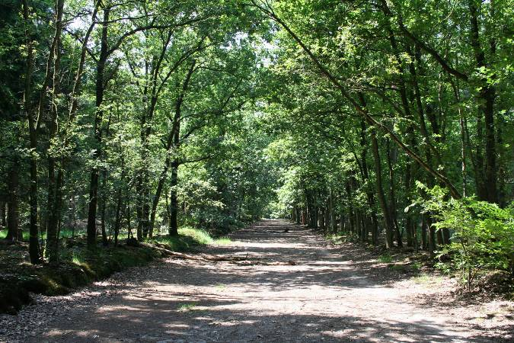
We staken een brede boslaan over en zetten onze wandeling voort in een volgend perceel. We verbaasden ons over de vele dennenkegels,die er lagen. Stellen we dat een boom 50 jaar oud wordt, dan betekend het dat er maar één zaadje in de 50 jaar nodig is om hem te vervangen, want iedere plaats is al door wat dan ook bezet. Tijdens de wandeling vonden we de rede waarom het wel nodig is. Als zaden vallen liggen ze vaak dicht bij elkaar. Als ze dan ontkiemen staan ze zo’n 4 tot 5cm uit elkaar. Een boom heeft al gauw een door-snede van 50cm en daarbij is de minimum ruimte tussen de bomen ongeveer 3meter. Er moet dus een hevige strijd geleverd wor-den om het bestaansrecht en dan te beden-ken dat vele zaden vallen op plaatsen waar geen groeimogelijkheden zijn zoals b.v. rotsen, dan wordt de overvloed al een stuk aannemelijker.
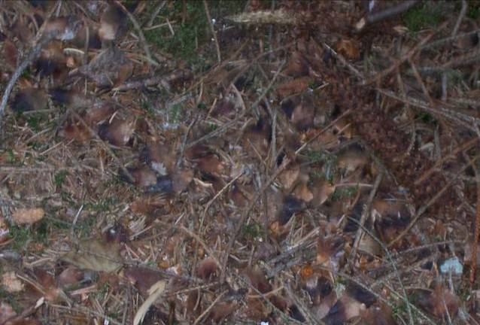
Daarbij dienen de zaden ook als voedsel. Dat er veel gegeten wordt bewezen de schubben en de spinnen van de dennenkegels en door vogels uitgehakte kegels. En dan niet te vergeten, de zaadpikkertjes die we op de bodem zien scharrelen Er is al veel verteld over de diensten van planten en hier blijkt nog eens te meer dat door deze overproductie de levenskansen stijgen voor dieren.
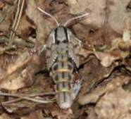
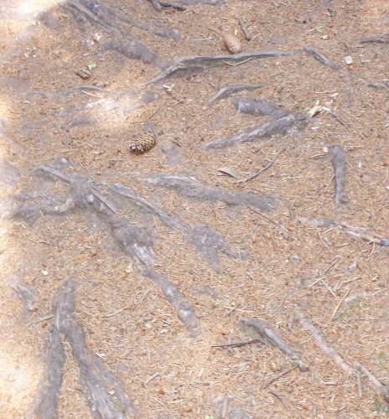
Het was een interessant paadje waarin we liepen, want aan het einde troffen we een veenmol. Dat is wel heel bijzonder want deze insecten leven on-der de grond en graven ritten net als mollen alleen door hun omvang zijn die smaller en minder hoog. In het bos zijn de gangen dan ook moeilijk te vinden In akkers val-len zij meer op. Ook maken zij geen hopen zoals de mol. Zij leven van bodembeestjes en plantenwortels. De boer is dan ook niet bepaald gecharmeerd van deze diertjes. Overigens de veenmol behoort tot de krekel-familie.
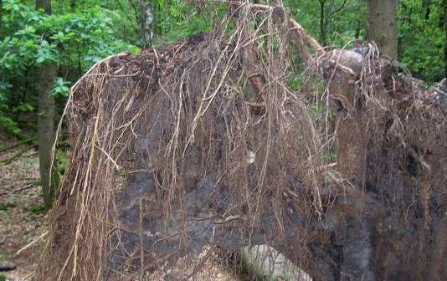
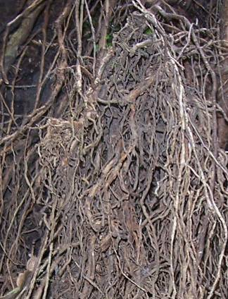
We kromden twee maal links om en struikelden zowat over de boomwortels. Op de paden liggen ze vaak bovengronds. Dit komt voornamelijk door de wandelaars, die de paden uitslijten. Maar ook door de wind die het losse zand wegblaast. Er waren veel molshopen, die de bodemsamenstelling verrieden. Een omgewaaide spar bevestigde ons vermoe-den. Bomen wortelen niet diep op zand-grond, want de wortels ston-den bijna haaks op de stam en de kleinere wortels wringen zich in een wirwar in de bodem. Die bodem bestond blijkens de molshopen uit podzol. Dat is geminiraliseerde humus, dus de totaal afbraak van het blad en het hout. De oerbodem er onder weerhoudt het wegzakken van het water, waardoor de watervoorziening gewaarborgd is. Het plantenleven schept zodoende door bodemvorming zijn eigen levensvoorwaarden.
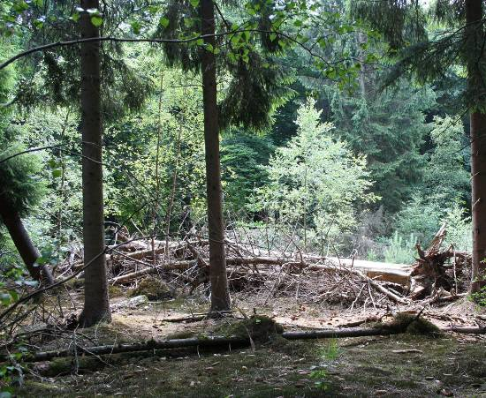
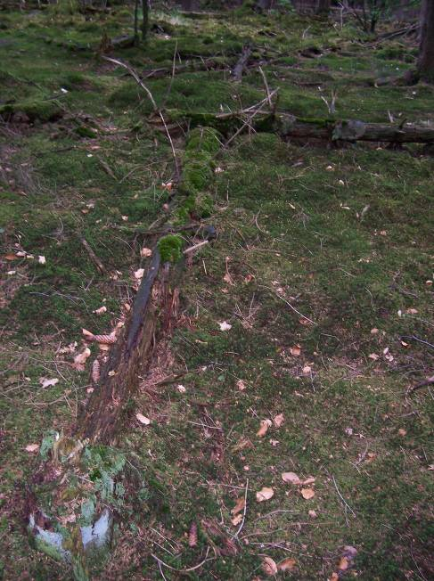
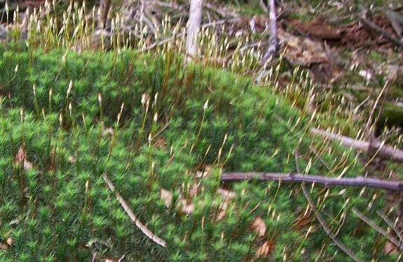
Het Spanderswoud is een productiebos geweest dat langzaam omgevormd wordt tot een zo’n na-tuurlijk mogelijk bos. Er lagen zodoende veel omgetrokken bomen. Omdat er regelmatig werkzaamheden plaats vinden liggen er nog duidelijk herkenbare bomen, maar sommigen liggen er al meer dan 20 jaar en zijn vèrgaand vermolmd. De kuilen door het omtrekken en de verhogingen door de kluiten zorgen voor een fer-me accidentatie, die rijk begroeid is met allerlei mossen. Het fraai haarmos vormt om deze tijd een rijkdom aan vruchtbeginselen en kapsels van ongekende schoonheid.

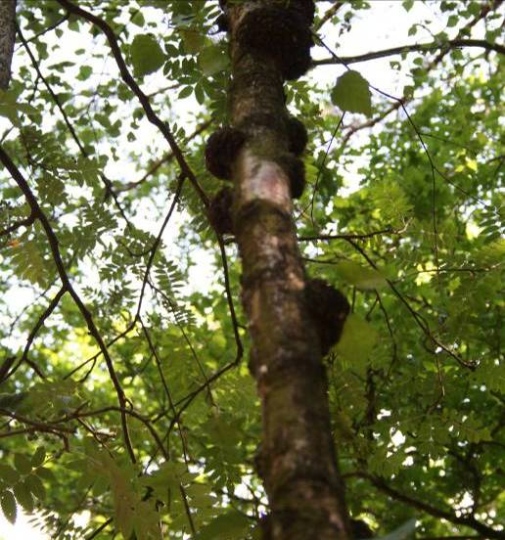
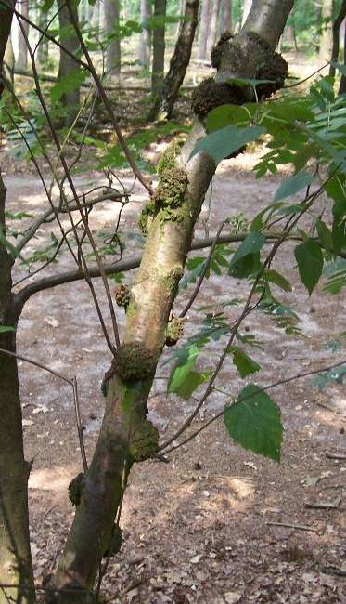
We verlieten het bosperceel en kwamen weer op de boslaan uit. Langs de kant stond een jon-ge berk hevig aangedaan door de heksenbezem. Dit is een schimmel, die het vatenstelsel aantast en een menigte aan knoppen veroorzaakt, een pure para-siet dus. In de kruinen van oudere bomen lopen zij uit in lange twijgen, die de romantische betiteling hek-senbezem hebben meege-kregen. In jongere bomen daarentegen sterven de loten gauw af en ontstaan er veel dode knopjes. Voor de schimmel is er dan geen voeding meer, maar wel voor allerlei insecten. Daar komen vogels op af, die er
. op los hakken dat het een lieve lust is.

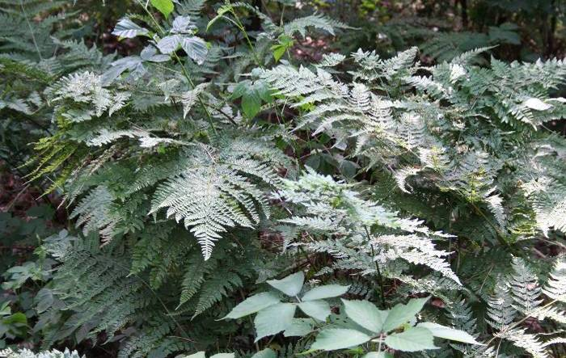
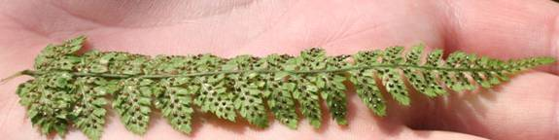
We kruisten een fietspad en kwamen langs veel varens. Varens hebben een voorkeur voor rijpe bosbodems. Het betrof hier de brede stekelvaren. Varens dragen aan de onder-kant van het blad hun sporen Het blad is veervormig, d.w.z een hoofdstengel met zijblaadjes en deze zijblaadjes zijn ook weer geveerd. Langs de nerfjes lopen aan beide zijden zo’n 15 sporendoosjes, die elk ongeveer 500 sporen tellen. De hoeveelheid sporen is ongekend hoog.
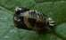
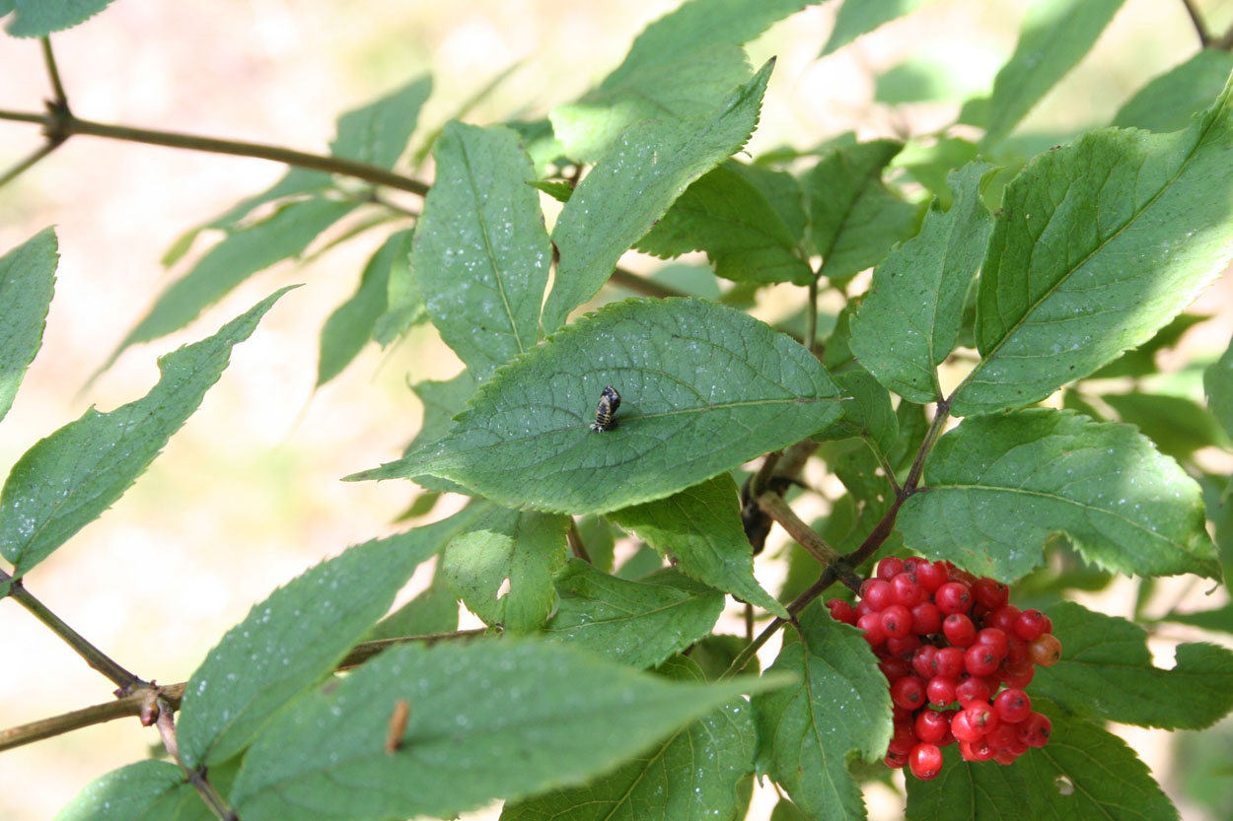
Verder gaande zagen we een bosvlier, die opviel door zijn mooie rode bessen. Op de bladeren troffen we een klein kevertje dat zo fotogeniek was dat Peter het niet kon weerstaan en vastlegde voor ons verslag dat hier vergroot wordt weer-gegeven en een schedewormpje die de cellen uit het blad peuzelt, waardoor de bladnerven als ruitjes zichtbaar worden.
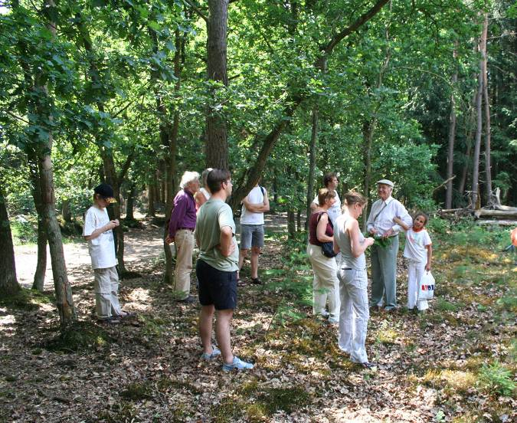
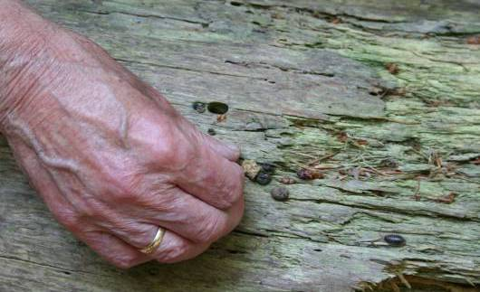
We wandelden verder en bleven vaak stilstaan, want iedere vierkante meter heeft zijn verhaal. We troffen nog een dikke boom met de oranje druppelzwam. Bij de sporenvorming drogen ze bruin op en als je ze dan met de nagels openkrabt komt er een wolkje van sporen uit. Het is een saprofyt die hoofdzakelijk het spinthout verteert.
We waren inmiddels aan het einde van de excursie gekomen Het bos had ons duidelijk zijn werkwijze laten zien, een kringloop, die ons met ontzag vervulde, waarna wij voldaan huiswaarts keerden.

Freek Stegehuis

